Buka ubuntu, kemudian masuk ke dalam folder project6

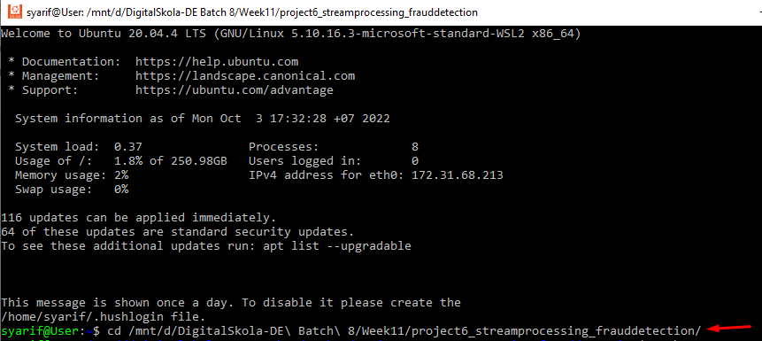

Create virtual environmet di dalam folder project6 dengan perintah **virtualenv venv**

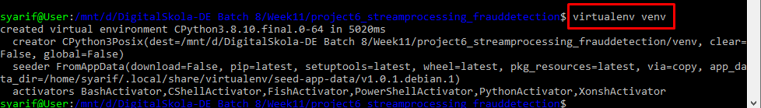

Aktifkan virtual environment yang telah dibuat tadi dengan perintah source venv/bin/activate



Kemudian install library yang diperlukan sesuai dengan list yang ada pada file requirement.txt dengan perintah **pip install –r requirement.txt**

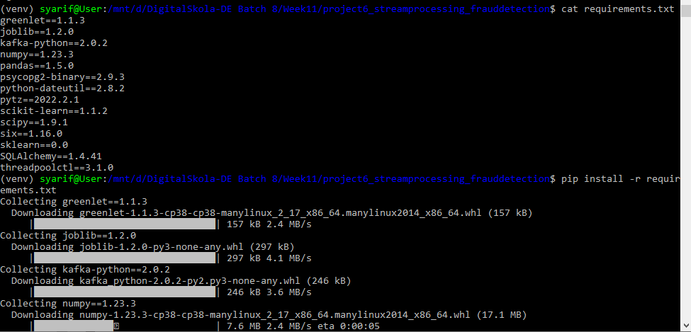

Dan tunggu sampai proses install library selesai

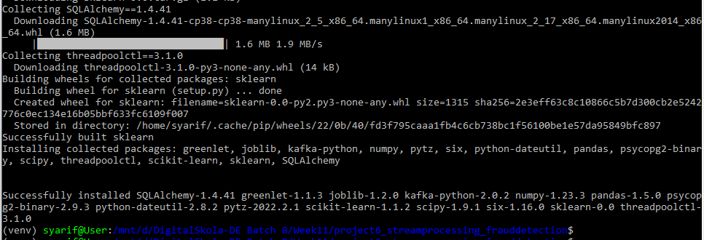

Jalankan Machine Learning Model yang telah dibuat dengan perintah python3 model.py



Tidak ada error menandakan bahwa ML modelling berhasil.

Buka windows WSL Ubuntu baru untuk menginstall kafka

wget https://dlcdn.apache.org/kafka/3.2.3/kafka_2.13-3.2.3.tgz

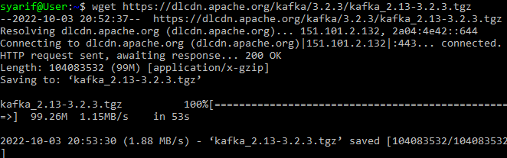

tar -xvf kafka_2.13-3.2.3.tgz

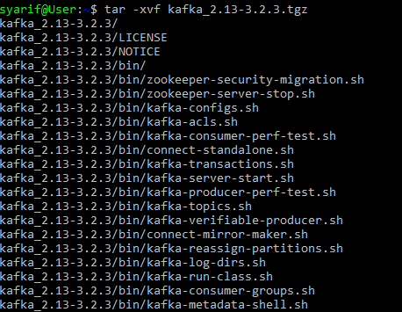

mv kafka_2.13-3.2.3 /home/syarif/kafka

cd kafka

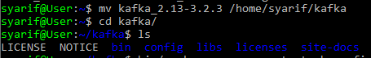

Jalankan service kafka-zookeeper dengan perintah **bin/zookeeper-server-start.sh config/zookeeper.properties**

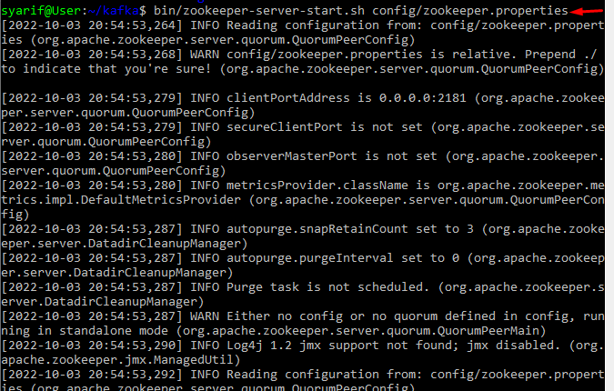

Jalankan service kafka-server dengan perintah **bin/kafka-server-start.sh config/server.properties**

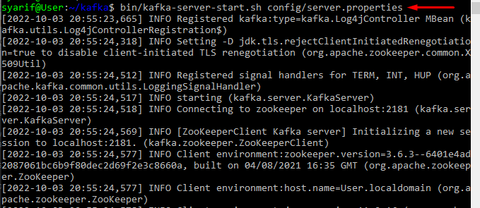

Create topic “digitalskola” dengan perintah **bin/kafka-topics.sh --create --topic digitalskola --bootstrap-server localhost:9092**

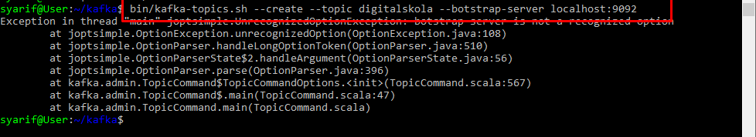

Proses steraming data dengan kafka membutuhkan produser dan consumer, maka pertama-tama jalankan dahulu producernya dengan perintah **python3 producer.py**

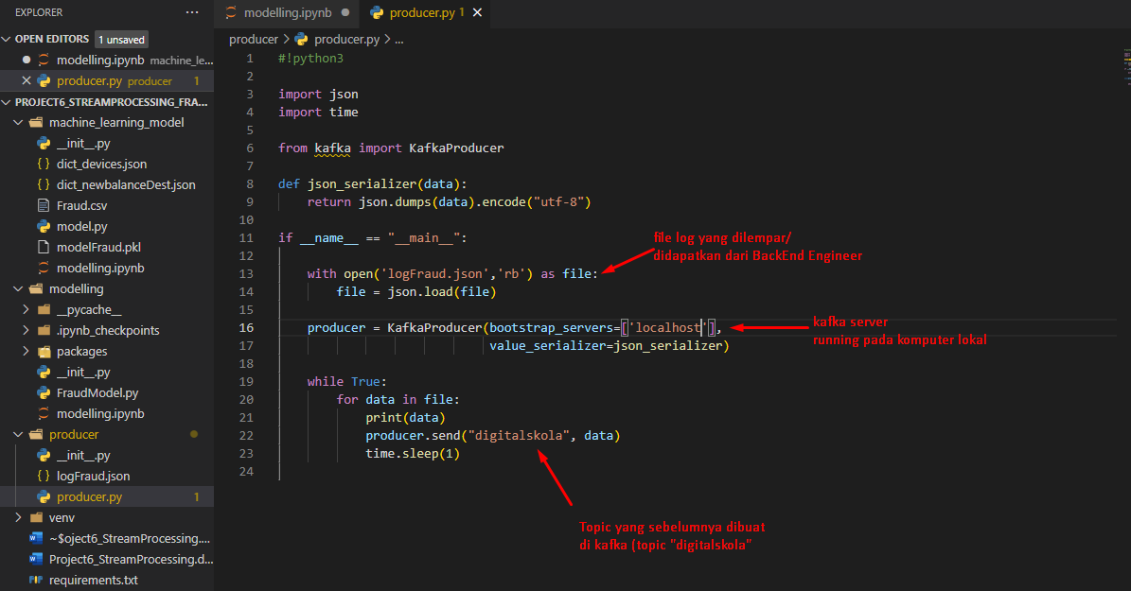

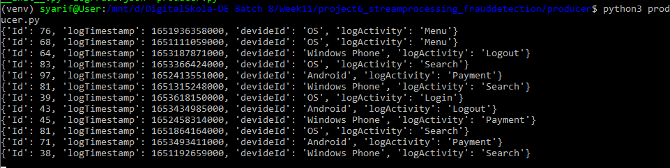

Kemudian jalankan consumer dengan perintah **python3 consumer.py**

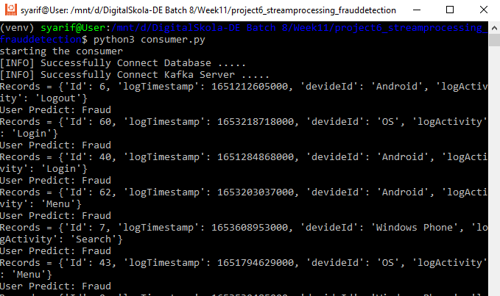

Bila disandingkan antara producer dan consumer, maka hasilnya akan seperti ini

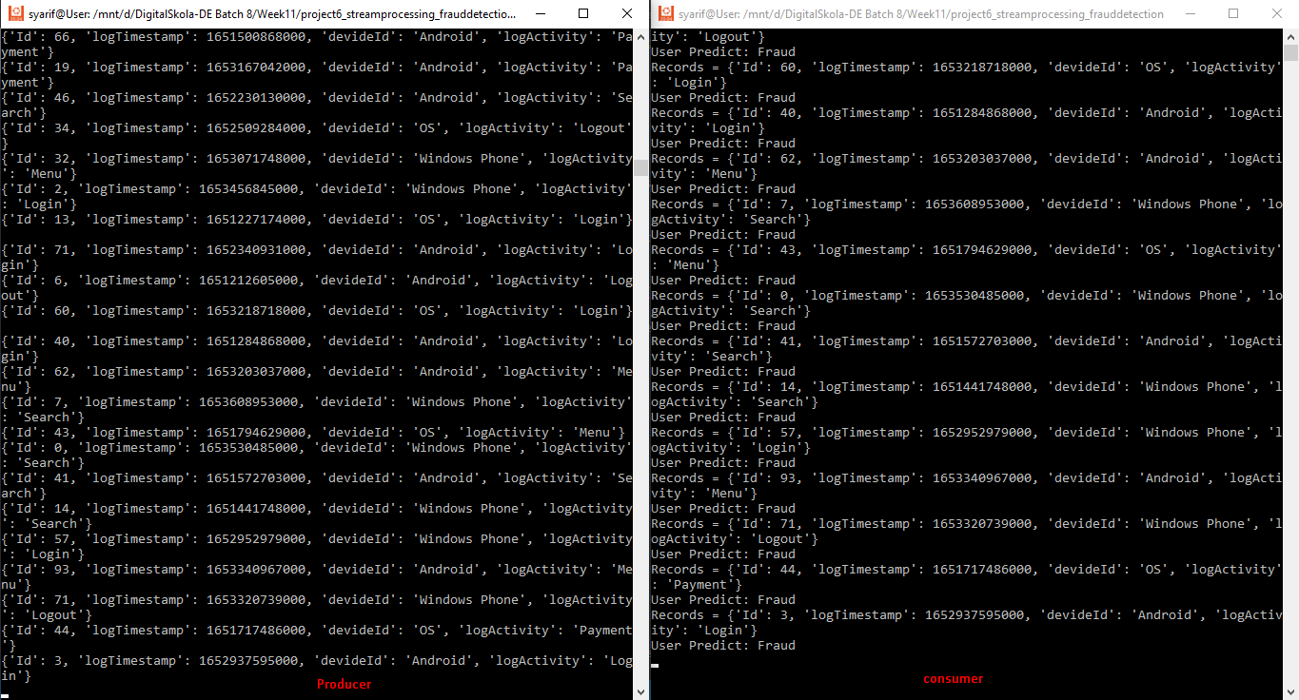

Dan bila dicek pada PostgreSQL, maka pada database db_project6_sources akan muncul 2 table baru yaitu tabel user_activity dan user_fraud

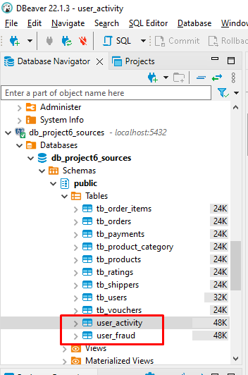

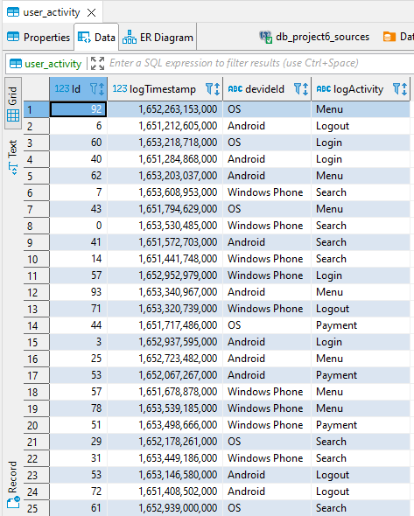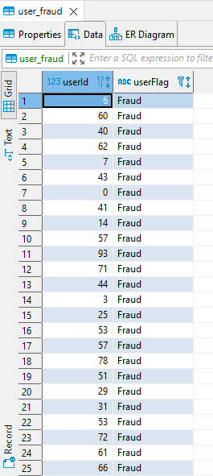

Upload ke github

git config --global user.mail [syarifudinzuhri@yahoo.com](mailto:syarifudinzuhri@yahoo.com)

git config --global user.name "syarifudinzuhri"

git init

git add .

git commit -m "Initial Commit"

git remote add origin https://github.com/syarifudinzuhri/de8_Project6_Streaming_Processing_FraudDetection.git

git branch -M main

git push -u origin main

